Читальный зал 2 корпуса приглашает всех желающих посетить книжную выставку

"О делах нынешних потомки наши напишут много, много книг;
но мы, современники, все это хорошо знаем,
а младшие, которые чего не помнят, спросят у старших,
и те им расскажут не по книгам, а как очевидцы"

РС. М. Соловьев.

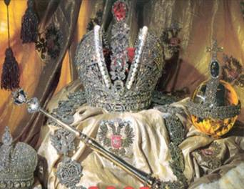

В отечественной истории много памятных событий, но среди них выделяются те, которые имеют судьбоносное значение для России. В 2013 году в России отмечалось 400-летие Дома Романовых .
21 февраля 1613 года состоялся Земский собор, на котором решался вопрос об избрании русского царя. Московские дворяне предложили избрать государем всея Руси 16-тилетнего Михаила Романова. Это событие положило начало эпохи правления династии Романовых. Именно при Романовых Россия стала одной из великих держав мира, с ними связаны её победы и поражения, взлёты и падения, политические и экономические достижения и провалы. Дом Романовых – это не история частной семьи, а собственно и есть история России.

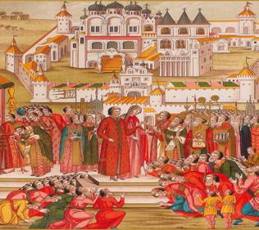
1613год - Победа над Смутой.
Восстановление Российской Государственности. Призвание на царство Дома Романовых

Царствование Романовых состоит из трёх основных периодов:

I период – включает царствование царя Михаила (1613 – 1645), его сына Алексея (1645 – 1676) и внука Фёдора (1676 – 1682). В этой эпохе Россия начинает выделяться в качестве ведущей державы, во многом за счёт своей огромной территории.

II период – начинается с правления Петра I Великого (1682 – 1725) и завершается Екатериной Великой (1762 – 1796). За этот период Россия превратилась в выдающуюся европейскую Империю с мощной армией и флотом, и расширила своё владычество на территорию от Балтийского моря до Чёрного.

III период попал на владычество Павла I (1796 – 1801), Александра I (1801 – 1825), Николая I (1825 – 1855), Александра II (1855 – 1881) и Александра III (1881 – 1894). Победа над Наполеоном и расширение с азиатской стороны сделало Россию мировой державой. Тем не менее, внутреннее развитие России по-прежнему отставало от западных стран, невзирая на быстрый экономический рост и отмену крепостного права. В 1894 г. взошёл на трон Николай II, последний император из династии Романовых.

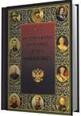 | Коняев, Николай Михайлович. Подлинная история дома Романовых [Текст] : историческая литература / Н. М. Коняев. - Москва : Вече, 2005. - 670 с.  Петербургский автор Н. М. Коняев предпринял грандиозное исследование "белых пятен" в истории Московской Руси и Российской империи. Три столетия правила Россией династия Романовых, и, казалось бы, страна и мир хорошо знали этих монархов. Однако за прошедшие века сформировалось множество легенд и мифов, которые "вращивались" в историю как исторические факты.
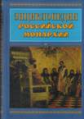 | Энциклопедия российской монархии. Великие князья. Цари. Императоры. Символика и регалии. Титулы [Текст] : историческая литература / под ред. В. Бутромеева; [оформ. Д. Ершова]. - Москва : Деконт+ : Подкова, 2000. - 275 с.  В энциклопедию вошли материалы о русских монархах, государственной символике, царских и императорских регалиях и титулах. Даты приводятся по старому стилю. Книга дополнена иллюстрированным материалом.
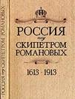 | Россия под скипетром Романовых [Текст] : 1613-1913 / [оформ. А. Добренко]. - Москва : СП.,Интербук, 1990. - 232, [6] с. : ил.  Книга была издана в 1912 году к юбилею дома Романовых. Текст книги дан в современной орфографии, но с сохранением стиля оригинала, иллюстрации-гравюры 16-19 веков, редкие фотографии начала 20 века.
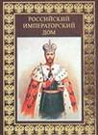 | Российский императорский дом [Текст] : историческая литература / [идея: В. В. Бутромеева, В. П. Бутромеева, Н. В. Бутромеевой]. - Москва : [ОЛМА-ПРЕСС], [2004]. - 601, [7] с. : цв.ил.  При подготовке книги были использованы тексты юбилейного альбома «Трёхсотлетие дома Романовых». Очерки о российских императорах, проиллюстрированные работами русских и западноевропейских художников 17-20 веков.
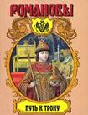 | Широкорад, Александр Борисович. Путь к трону [Текст] : историческое исследование / А. Б. Широкорад. - Москва : АСТ ; Москва : Астрель, 2004. - 446 с. - (Романовы).  Историческое исследование «Путь к трону» - уникальное произведение, не имеющее аналогов в художественной или документальной литературе. Он представляет собой историю древнего рода Кошкиных - Захарьиных - Романовых. Героями книги являются десятки людей из девяти поколений этого рода, а действие происходит в течение трех веков.
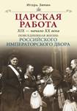 | Зимин, Игорь Викторович. Царская работа. XIX - начало XX в. [Текст] : повседневная жизнь Российского императорского двора / И. В. Зимин ; [оформл. худож. И. А. Озерова]. - Москва : Центрполиграф, 2011. - 638, [1] с. : фот., ил.  В книге рассказывается о внешней стороне жизни царственных семей, о том, что предназначалось для посторонних взоров, - об интерьерах и рабочих кабинетах монархов, о придворных церемониалах, о личной охране императоров, а также о такой крайне любопытной теме, как императорская кухня.
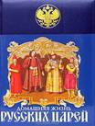 | Забелин, Иван Егорович. Домашняя жизнь русских царей [Текст] : справочное издание / И. Е. Забелин; [дизайн кн. О. Татариновой; подгот. текста А. Тереховой; оформ. пер. Е. Шамрай]. - Москва : ЭКСМО, 2005. - 447 с. : ил.  Частная жизнь московских государей всегда была скрыта плотной завесой тайны от досужих посторонних глаз: гости Кремля видели только ее официальную сторону, а те, кто был в курсе ее подробностей, особой откровенностью не отличались. Поэтому книга выдающегося русского историка, археолога и коллекционера И. Е. Забелина "Домашняя жизнь русских царей", без преувеличения уникальна.
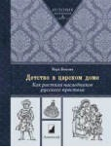 | Бокова, Вера Михайловна. Детство в царском доме [Текст] : как растили наследников русского престола / В. М. Бокова ; худож. И. Тибилова. - Москва : ЛомоносовЪ, 2011. - 300, [3] с. : ил. - (История воспитания).  Автор книги доктор исторических наук увлекательно и интересно пишет о бытовой стороне русской истории, о том как жили сыновья и дочери царей, с кем дружили, во что играли, что читали. Книга посвящена и самим царственным отпрыскам, и тем, кто выполнял особую миссию-растил их, учил и пестовал.
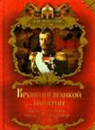 | Балязин, Вольдемар Николаевич. Крушение великой империи [Текст] : падение монархии, последний император Николай II / В. Н. Балязин. - Москва : ОЛМА Медиа Групп, 2009. - 254, [1] с. : 8 вкл. л. цв. ил. - (1000 занимательных сюжетов).  В 1894 году Александр III скончался от болезни. Начало царствования его сына Николая II ни у кого не вызывало волнений и страхов: положение в России было спокойнее и стабильнее, чем когда-либо. Здоровая финансовая система; самая большая в мире армия, хотя и рутинное, но вполне дееспособное чиновничество; набирающая силу промышленность; признанные всем цивилизованным миром наука и искусство - вот что мог записать в свой актив молодой император.
Смотрите так же: | Бутромеев, Владимир Петрович. Российский царский и императорский дом [Текст] / В. П. Бутромеев. - Москва : ОЛМА Медиа Групп, 2011. - 301, [1] с. : цв.ил., портр.  Балязин, Вольдемар Николаевич. Последнее царствование XVIII века [Текст] : время заговоров, балов, войн и больших научных открытий / В. Н. Балязин. - Москва : ОЛМА Медиа Групп, 2010. - 254, [1] с. : 8 вкл. л. цв. ил. - (1000 занимательных сюжетов из русской истории).  Валишевский, Казимир Феликсович. Первые Романовы [Текст] : историческая литература / К. Ф. Валишевский. - Репр. изд., 1911 г. - Москва : ИКПА, 1989. - 476, [3] с.  Великие правители России [Текст] : современная версия / В. А. Вилков [и др.]. - Ростов-на-Дону : Владис, 2010. - 559 с. + 7 вкл. л. цв. ил. - (Популярная энциклопедия).  Россия и Романовы [Текст] : очерки из русской истории за время с 1613 по 1913 год / [под ред. П. Н. Жуковича]. - Ростов-на-Дону : Танаис, 1992. - 316, [1] с. : ил.  Русские императоры, немецкие принцессы [Текст] : династические связи, человеческие судьбы / [ред., сост. А. Данилова; худож. М. Горбатов]. - Москва : Изографус : ЭКСМО-Пресс, 2002. - 318 с. : порт.  Трехсотлетие дома Романовых [Электронный ресурс] : аудиокнига / текст читает О. Федоров. - Электрон. дан. - Санкт-Петербург : Вира-М, 2008. - 1 эл. опт. диск (CD-ROM) : зв. - Систем. требования: cd-плеер с поддержкой mp3. - Время зв. 11 ч. 40 мин.  Забелин, И. Е. Домашняя жизнь русских цариц [Электронный ресурс] / И. Е. Забелин ; текст читает Ю. Мен. - Электрон. дан. - Санкт-Петербург : Вира-М, 2007. - 1 эл. опт. диск (CD-ROM) : зв. (976 мин.). - (Аудиокнига). - Систем. требования: cd-плеер с поддержкой mp3

Можете ли вы по порядку назвать исторические личности династии Романовых?
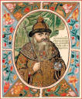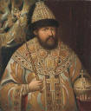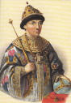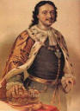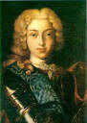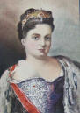
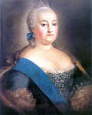
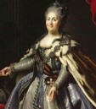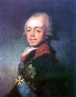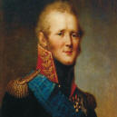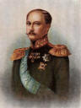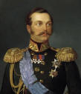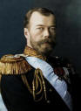

Первым известным предком Романовых был Андрей Иванович Кобыла, отец которого (согласно родовому преданию), Гланда-Камбила Дивонович, в крещении Иван, приехал в Россию в последней четверти XIV века из Литвы или «из Прусс». Некоторые историки полагают, что Романовы происходили из Новгорода (об этом говорит и прозвище (уменьшительное имя) Гавриила Гавши). До начала XVI века Романовы именовались Кошкиными, затем Захарьиными-Кошкиными и Захарьиными-Юрьевыми. Анастасия Романовна Захарьина-Юрьева была первой женой царя Ивана IV Грозного. Родоначальником рода является боярин Никита Романович Захарьин-Юрьев. Из дома Романовых царствовали Алексей Михайлович, Федор Алексеевич; в годы малолетства царей Ивана V и Петра I правительницей была их сестра Софья Алексеевна. В 1721 году императором был провозглашен Петр I, а его супруга Екатерина I стала первой российской императрицей.
Со смертью Петра II династия Романовых пресеклась в прямом мужском поколении. Со смертью Елизаветы Петровны династия Романовых пресеклась в прямой женской линии. Однако фамилию Романов носили Петр III и его жена Екатерина II, их сын Павел I и его потомки.
В 1918 году Николай Александрович Романов и члены его семьи расстреляны в Екатеринбурге.
После революции в связи с убийством большевиками всего мужского потомства Императора Александра III права на Престол перешли к потомству Императора Александра II, старшим династическим представителем которого был Великий Князь Кирилл Владимирович - внук Царя-Освободителя и двоюродный брат Императора Николая II. В 1922 году он принял звание Блюстителя Государева Престола, а в 1924 году - титул Императора Всероссийского в изгнании. В 1938 году Император Кирилл I скончался, и ему наследовал его единственный сын Великий Князь Владимир Кириллович.
С его кончиной в 1992 году угасла последняя династическая мужская линия Дома Романовых. В силу статьи 30 Основных Государственных Законов Российской Империи права на Престол перешли в женскую линию, и Главой Российского Императорского Дома стала дочь почившего Государя - Ее Императорское Высочество Государыня Великая Княгиня Мария Владимировна.

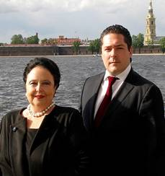

Глава Российского Императорского Дома Государыня Великая Княгиня Мария Владимировна и

Государь Наследник Цесаревич и Великий Князь Георгий Михайлович.

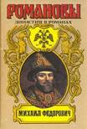 | Полевой, Пётр Николаевич. Избранник божий [Текст] / П. Н. Полевой. Двоевластие / А. Е. Зарин. Жених царевны / В. С. Соловьев ; П. Н. Полевой. - Москва : АСТ : Астрель, 2000. - 604, [2] с. : порт. - (Династия в романах. Романовы)  Вошедшие в том произведения (роман П.Н.Полевого «Избранник Божий», А.Е.Зарина «Двоевластие», В.С.Соловьева «Жених царевны») повествуют о годах правления Михаила Федоровича Романова-первого царя из династии Романовых, царствование которого пришлось на нелегкий период преодоления безвластия смутного времени.
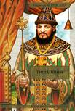 | Бахревский, Владислав Анатольевич. Тишайший [Текст] / В. А. Бахревский. Сполошный колокол: исторические романы. - Москва : АСТ : Астрель : ХРАНИТЕЛЬ, 2007. - 637, [2] с. - (Великая судьба России)  В книгу известного современного писателя-историка В.Бахревского вошли романы, повествующие о временах правления российского царя Алексея Михайловича. Роман "Тишайший" рассказывает о становлении как правителя второго царя из династии Романовых.
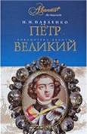 | Павленко, Николай Иванович. Петр Великий [Текст] : научно-популярная литература / Н. И. Павленко. - Москва : Мир энциклопедий Аванта+ : Астрель, 2010. - 829, [2] с. - (Библиотека Аванты+)  Биография Петра Великого, преобразователя России, принадлежащая перу крупнейшего отечественного историка Н.И.Павленко, по праву признана классикой биографического жанра. Она написана на строго документальной основе, с привлечением опубликованных и неопубликованных источников, и в то же время читается на одном дыхании, подобно добротному историческому роману. Личность Петра I, как, наверное, ни одного другого государственного деятеля в истории России, вызывает и по сей день неутихающие ожесточенные споры.
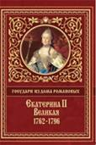 | Екатерина II Великая. 1762-1796 [Текст]. Иллюстрированная история Екатерины Второй / А. Г. Брикнер. Вокруг трона. Екатерина II, императрица Всероссийская : [сборник] / К. Валишевский. - Москва : Престиж Бук : Фирма Арбалет, 2010. - 1134, [1] с. : портр., ил. - (Государи из дома Романовых)  Настоящее издание продолжает серию обо всех правителях династии Романовых и посвящено одной из самых противоречивых, интересных и интригующих эпох российской истории - периоду правления Екатерины Великой. В него вошли монументальные труды известных историков - Александра Густавовича Брикнера - профессора русской истории в Дерптском университете и Казимира Валишевского - польского историка, доктора права.
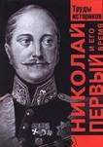 | Николай Первый и его время [Текст] : документы, письма, дневники, мемуары, свидетельства современников и труды историков. Т. 1 / [сост., авт. вст. ст., коммент. Б. Н. Тарасова]. - Москва : ОЛМА-ПРЕСС, 2000. - 447 с. : 16 вкл. л. фото. - (Архив)  Николай I - одна из трагических фигур российского престола. Эпоха Николая I с ее основными жизнестроительными началами - православие, самодержавие, народность - стала излюбленной мишенью для историографии. Его правление обычно принято называть периодом мрачной реакции и безнадежного застоя, однако были и другие характеристики. Правдивый портрет Николая I предстает перед нами в этой книге.
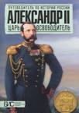 | Воронин, Всеволод Евгеньевич. Александр II. Царь-освободитель [Текст] / В. Е. Воронин, Л. М. Ляшенко. - Москва : АСТ-Пресс, 2011. - 31, [1] с. : цв.ил. - (Путеводитель по истории России) (Большой исторический словарь).  Его реформы во многом изменили облик российской империи: уничтожили крепостное право, заложили фундамент гражданского общества, позволили стране сделать мощнейший рывок в экономическом развитии, но одновременно стали причиной острых социально-политических конфликтов. Его личная жизнь драматична: гибель сына-наследника, наличие второй семьи, непонимание со стороны ближайших родственников, любовь и ненависть собственного народа.
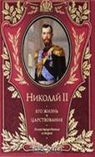 | Ольденбург, Сергей Сергеевич. Николай II. Его жизнь и царствование [Текст] : иллюстрированная история / С. С. Ольденбург ; [авт. примеч. Н. А. Соломадина]. - Москва : ЭКСМО, 2010. - 429, [2] с. : фот., ил. - (История российской монархии).  Император Николай II - самая трагическая фигура династии Романовых. Гибель царя и его семьи связана с трагедией всей России - крахом великой империи. Историк и публицист Сергей Сергеевич Ольденбург - автор самого объективного исследования о жизни и царствовании Николая II, на котором лежало "бремя последних решений" в Российской империи. Участник Белого движения и первой волны русской эмиграции, профессор С.Ольденбург не понаслышке знал о тех исторических потрясениях, которые пережила Россия во время царствования Николая II, о последствиях отречения императора от престола. Исследователь использовал в своем труде уникальные материалы, дубликаты исторических актов, хранившиеся в российском посольстве в Париже
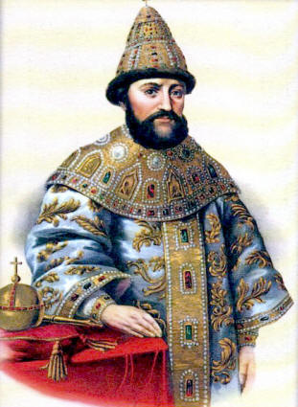  Михаил Фёдорович Романов  первый русский царь из династии Романовых | 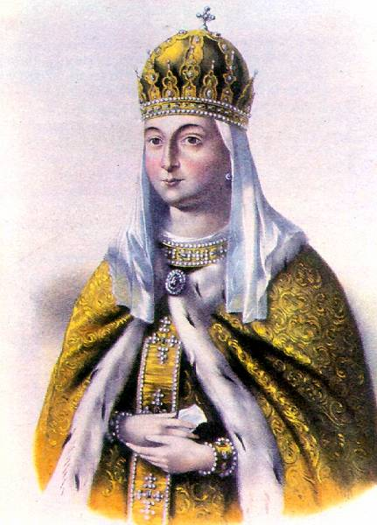  Царица Евдокия Лукьяновна,  супруга первого русского царя из рода Романовых.
Смотрите так же: | Мосияш, Сергей Павлович. Великий государь Федор Алексеевич [Текст] / С. П. Мосияш. Царица-полячка / А. И. Лавинцев ; С. П. Мосияш; [сост. И. В. Новиков; ред., коммент. Л. Ю. Савельева]. - Москва : Армада, 1995. - 567, [1] с. : порт. - (Династия в романах. Романовы)  Балязин, Вольдемар Николаевич. Петр Великий и дворцовая чехарда [Текст] : гвардейский переворот, балы Елизаветы / В. Н. Балязин. - Москва : ОЛМА Медиа Групп, 2010. - 254, [1] с. : 8 вкл. л. цв. ил. - (1000 занимательных сюжетов из русской истории).  Платонов, Сергей Федорович. Петр Первый [Электронный ресурс] / С. Ф. Платонов ; исп. Г. Самойлова. - Санкт-Петербург : Вира-М, 2005. - 1 эл. опт. диск (CD-ROM) : зв. (198 мин.). - Систем. требования: МР3  Балязин, Вольдемар Николаевич. Семейные дела Екатерины Великой [Текст] : заговоры, обручения, свадьбы / В. Н. Балязин. - Москва : ОЛМА Медиа Групп, 2010. - 254, [1] с. : 8 вкл. л. цв. ил. - (1000 занимательных сюжетов из русской истории).  Любавский, Матвей Кузьмич. История царствования Екатерины II [Электронный ресурс] / М. К. Любавский ; исп. О. Федоров. - Санкт-Петербург : Вира-М, 2007. - 1 эл. опт. диск (CD-ROM) : зв. (498 мин.). - Систем. требования: cd-плеер с поддержкой mp3  Оболенский, Геннадий Львович. Император Павел I [Текст] : научно-популярная литература / Г. Л. Оболенский. - Москва : Русское слово, 2001. - 381[2] с. : ил.  Мельникова, Любовь Владимировна. Александр I. Император Европы [Текст] / Л. В. Мельникова, Е. В. Хорватова, Н. В. Забабурова. - Москва : АСТ-ПРЕСС КНИГА, 2011. - 32 с. : цв.ил. - (Путеводитель по истории России) (Большой исторический словарь).  Императоръ Николай II и его семья (Петергофъ, сентябрь 1905 - Екатеринбургъ, май 1918 г.) [Текст] : по личным воспоминаниямъ П. Жильяра, бывшаго наставника Наследника Цесаревича Алексея Николаевича / авт. предисл. С. Д. Сазонов. - Вена : Русь, 1921 ; Москва : МАДА, 1991. - 287 с. : фото.  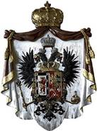Боханов, Александр Николаевич. Последний царь [Электронный ресурс] / А. Н. Боханов ; исп. Е. Самоедов. - Москва : РАВНОВЕСИЕ, 2007. - 1 эл. опт. диск (CD-ROM) : зв. (1582 мин.). - (Личность в истории). - Систем. требования: cd-плеер с поддержкой mp3

